70 DNF英雄归来 经典版 新手指南
双击图片查看大图
群文件下载器，下载游戏。或者
群内发“下载”，使用下载链接下载游戏。

游戏特色:
特色：游戏每分钟送10点点券
特色：副本可直接爆代币券与惊喜硬币
特色：没有繁琐的任务，到达满级后自动将多余的任务清除
特色：手动升级独立的升级任务，每完成一个可直升2级
特色：不喜欢升级还可以直接满级
特色：游戏内任何武器均可在深渊中掉落，特殊制作类套装不可掉落
特色：全系列史诗武器均可升级至高级武器同等属性，喜欢无影就去寻找他吧
特色：超人性化，超多福利，
特色13、虽然70版本国服没有二觉，但是所谓技不压身，所以我们全职业完美二觉。
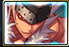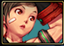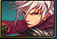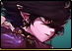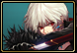
特色14：女鬼剑双职业转职，流浪武士+契魔者
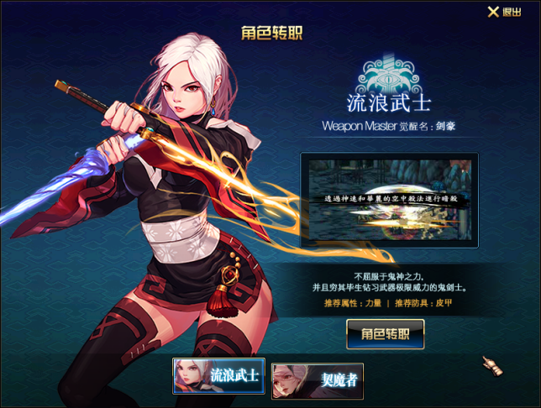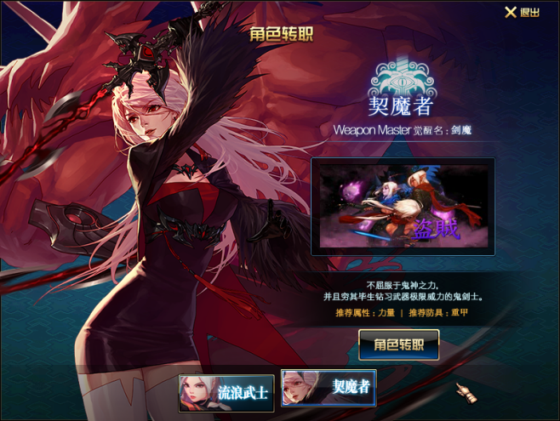
特色15：升级20倍经验，让你少在升级中徘徊~
特色16：商城200页时装任你选购。

新手教程：
1 | 进游戏，商城里购买新手礼包，在道具里面的优惠里！1点卷即可买（东西超多）
2 | 群内发“攻略”查看游戏攻略
3 | 群内发“图鉴”查看宠物时装等图鉴
4 | 群内发“抽奖”，抽取CDK或充值点券（群文件有奖池列表）
5 | 群内发“回收”，查看无用CDK自动回收系统。（1个CDK=20矛盾或500点券）
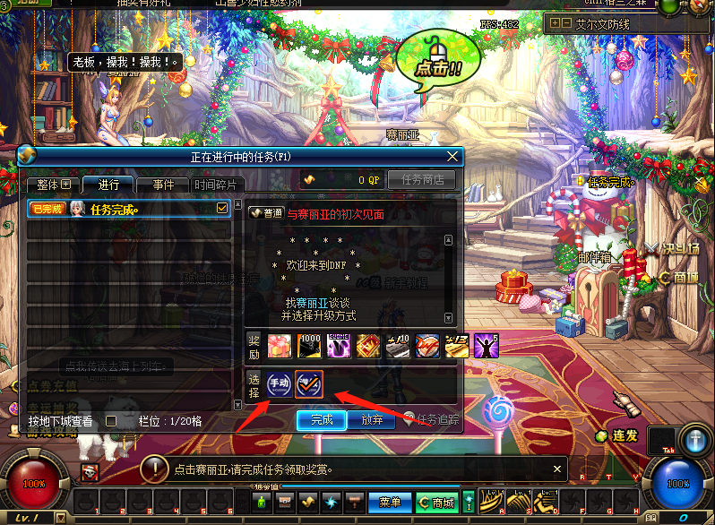

1、进入游戏直接ESC回到赛丽亚房间，点击赛利亚
2、选择升级方式【手动升级】【直接满级】
备注：手动升级要比自动升级多获得1个13强化券，以及700QP值。

3、选择手动升级玩家会直接获得一个23级经验胶囊，然后跟着主线任务升级，每次完成任务即可获得经验书，吃了经验书可升级1-2级。

4、到达满级后，玩家可到海上列车刷深渊装备，或者去自己喜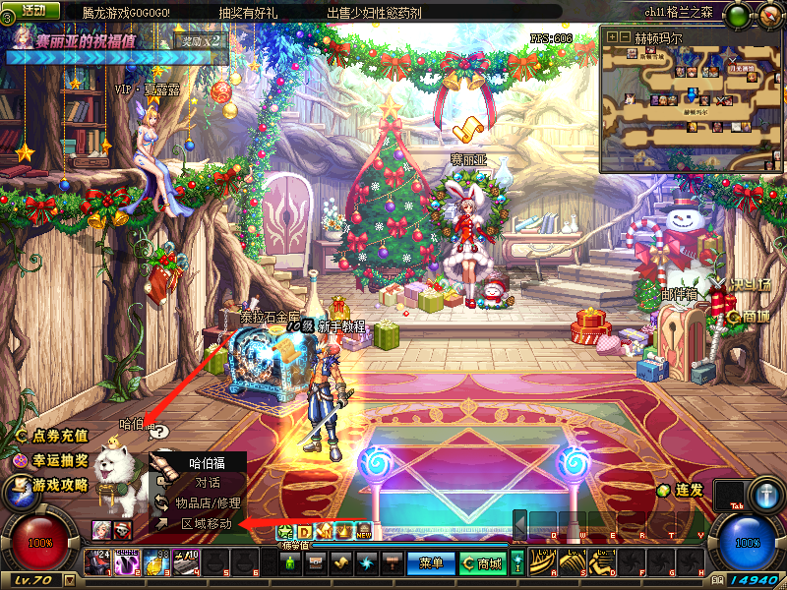
点击哈伯福区域移动即可到达海上列车刷深渊副本门口

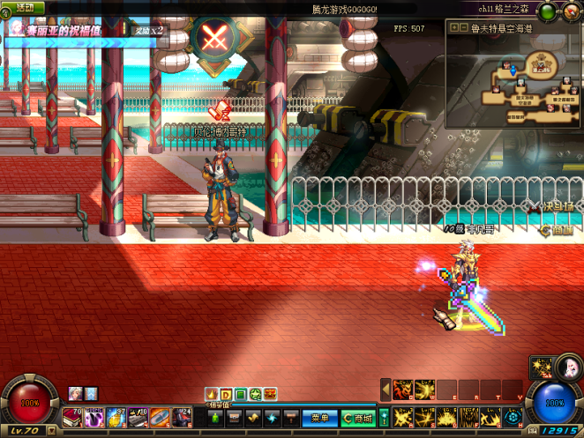 | 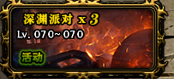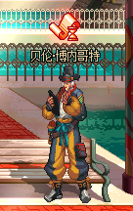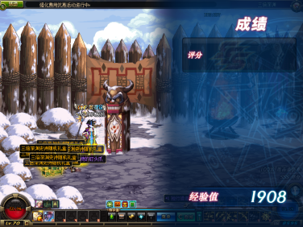
到达65级后去海上列车打深渊，每日大牛深渊次数到达10次后可以挑战三倍深渊
，10倍深渊，三倍与10倍的深渊票在NPC贝伦·博内哥特兑换
【三倍深渊】一共拥有5000件粉装+史诗，全地图装备均可在这爆出！
【十倍深渊】一共拥有5000件粉装+史诗，全地图装备均可在这爆出！
.制作武器复古怀旧任务，和做强大的首饰
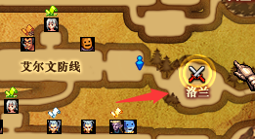

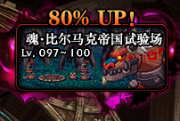 | 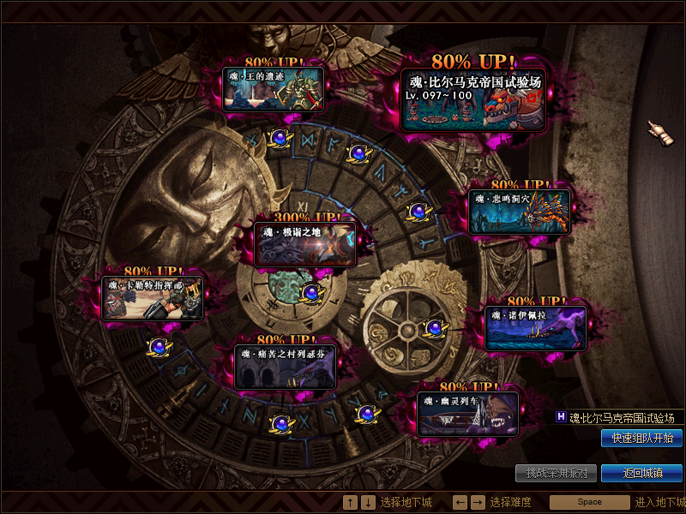 | 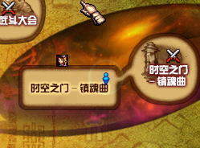
可以在这里制作强大的首饰！和一些过渡SS，镇魂，释魂武器！

新手必做！！！.套装制作，第一套黑色瘟疫套
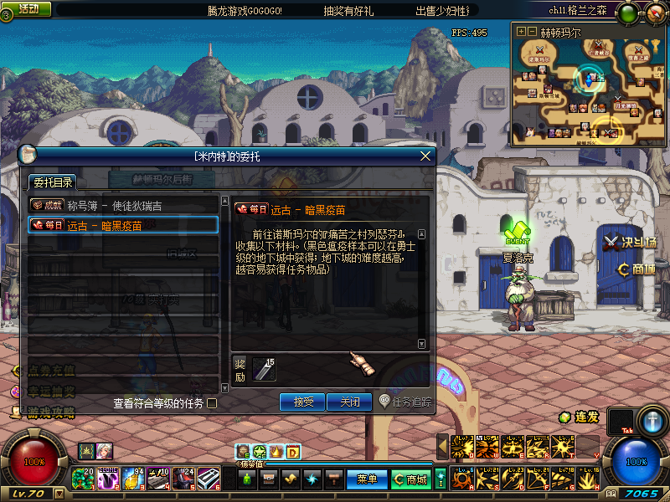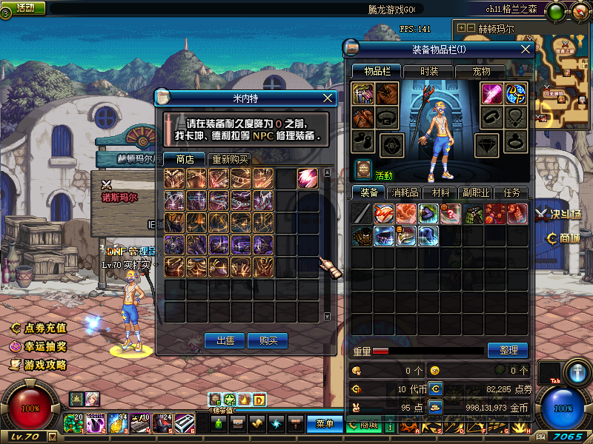
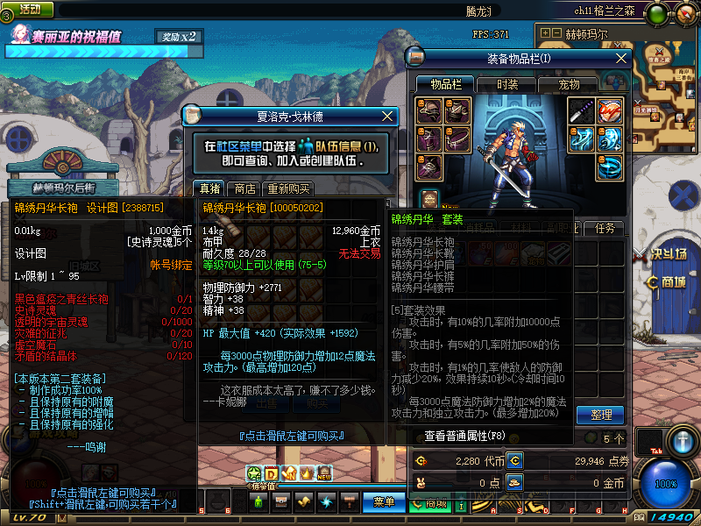
第二套装备，完成第一套后即可开始制作

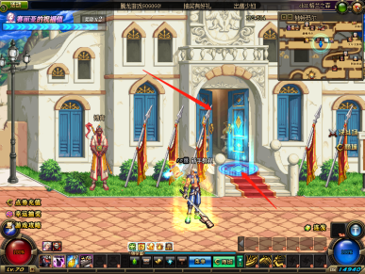
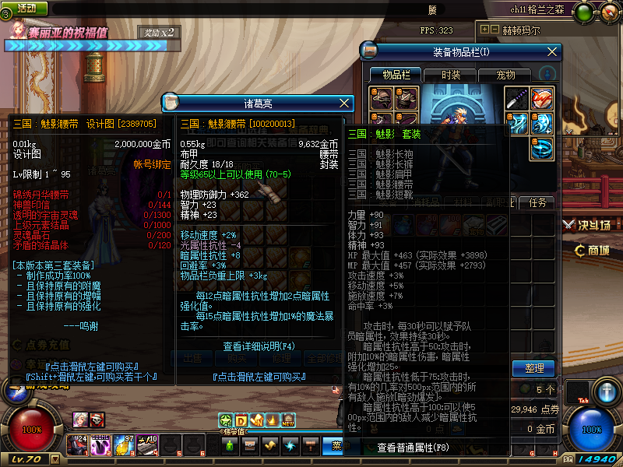
第三套装备：三国套，进入这里，挑战三国，三国副本还是比较容易的，但是不要被打到，那样你会被一直眩晕到死。
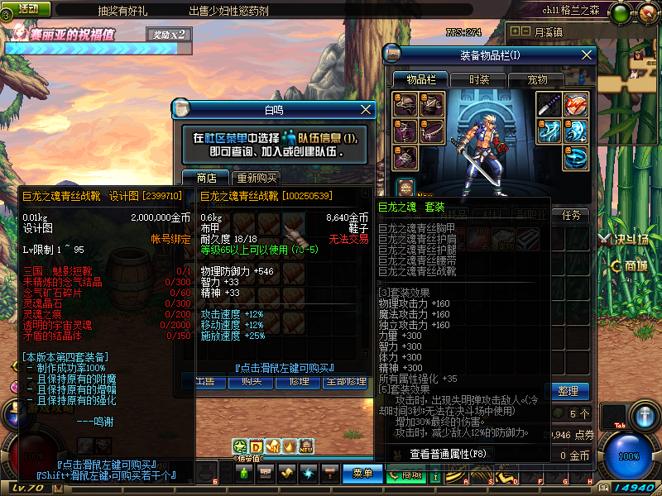
第四套装备：巨龙之魂套装
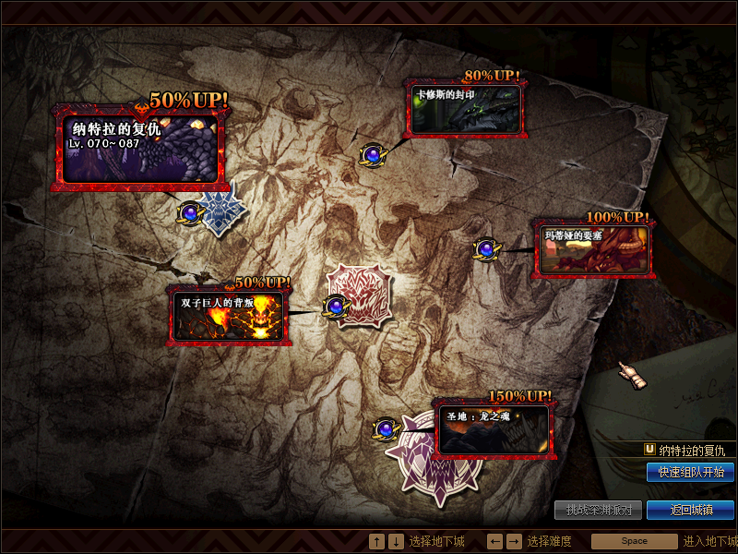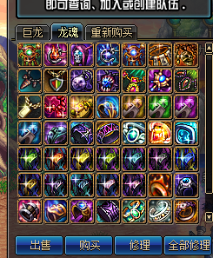
巨龙除了制作巨龙套装外，还可以获得过渡期的首饰，武器，非常给力。可直接爆出来。
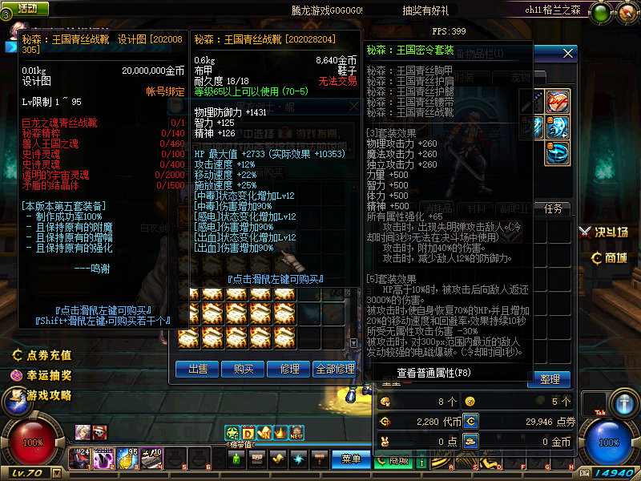
第五套装备：秘森套装，目前版本终极套装，秘森副本我们采用轮播方式，

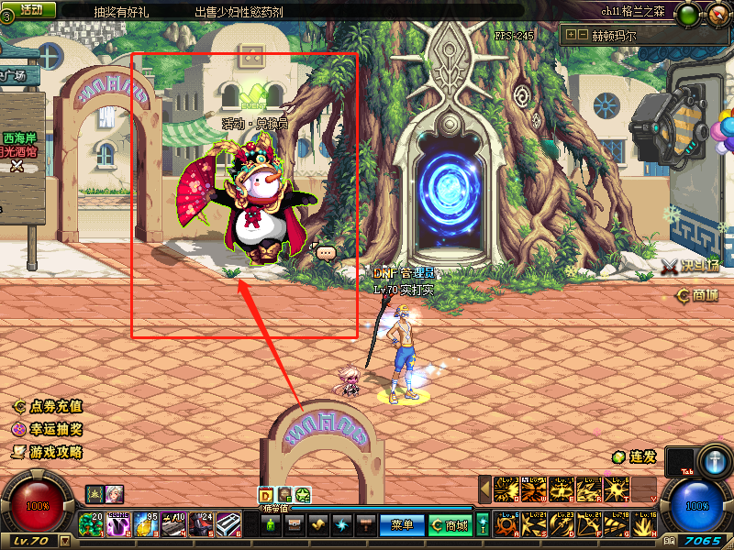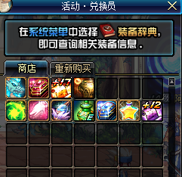
特色商店，活动兑换员，他会每天早上6点对商店的商品进行更新，每天都不一样，兑换所需的物品是《惊喜硬币》所有副本都会掉落。所以不要错过哦！

接挂机任务，任务分为3个阶段，  10分钟，30分钟和60分钟，奖励的东西会依次变得更好。 |  |  | 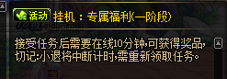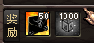
最强勇者活动 | 完成任务时间无限制  每个角色均可完成 | 奖励丰富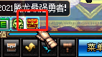 | 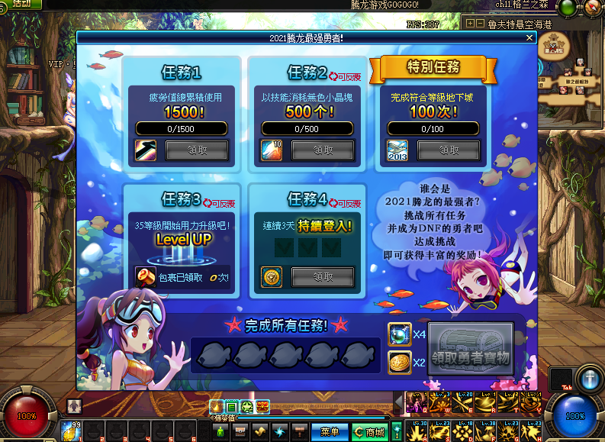
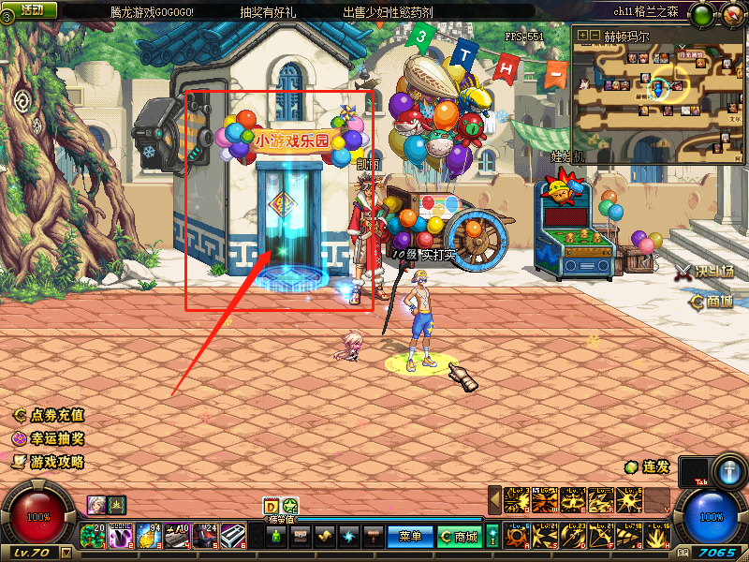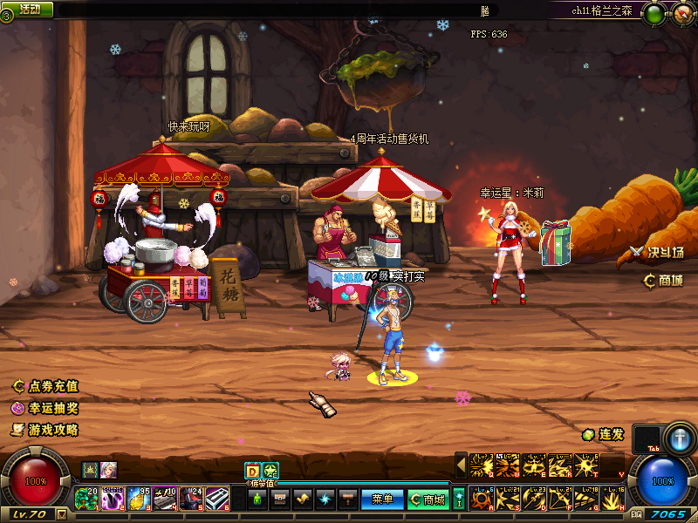
雪花飘落的浓郁节日气息的活动房间。
活动副本专区，凯丽的秘密房间
南部溪谷：周一 20:00~21:00 周二 20:00~21:00
寂静之森：每日 09:00~10:00 15:00~16:00
牛头怪乐园：每日 21:00~21:04 在线福利
新·金角银角：
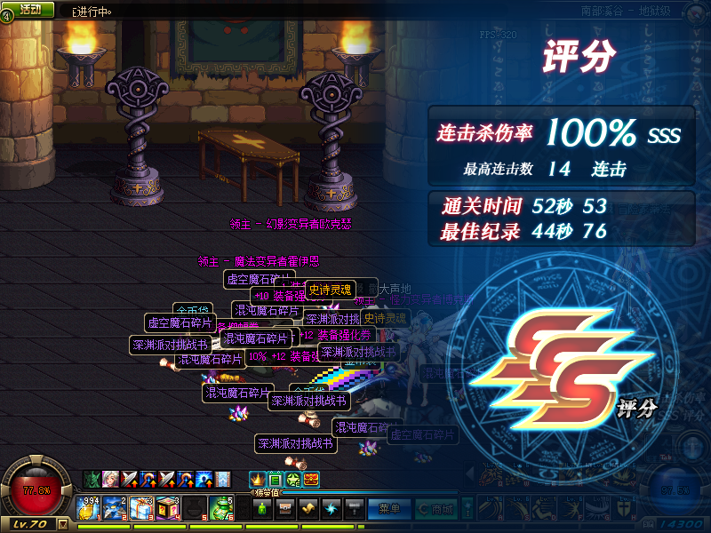
南部溪谷满地的好东西~~
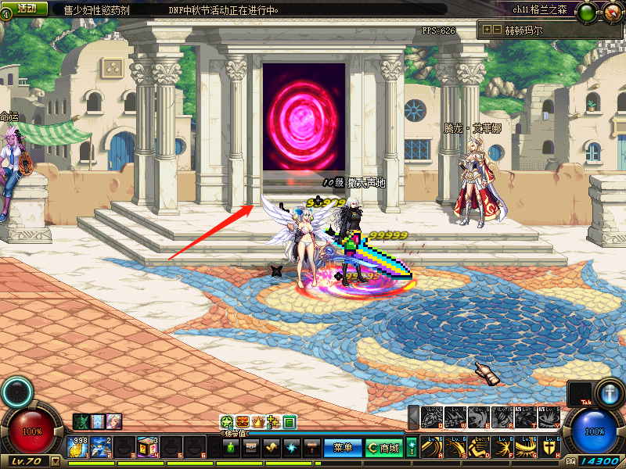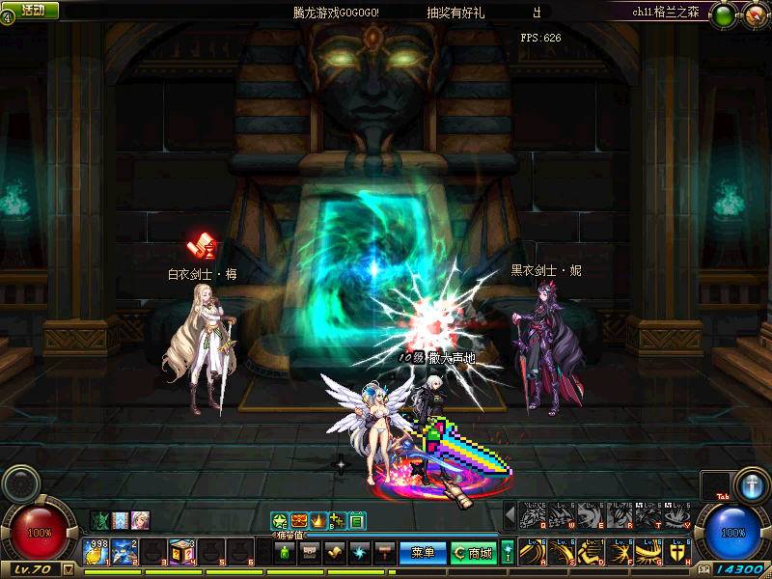
高级副本，特殊副本专区
这里就是本游戏最具挑战性的地方，安徒恩，秘密之森A-B-C，副本，兽人王国，
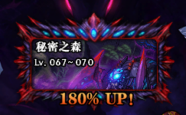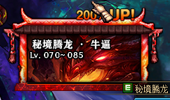
秘密之森分为A-B-C 3个副本，三个副 秘境副本是我们自制的高级副本
本为了减少乏味性，我们采用轮播的方 该副本内共计38只BOSS，该副本每
式，每天可以打到的副本不同。 次进入BOSS都是随机出现的，有好
打的，有难打的全看运气，还有概率
出现彩蛋哦！！！
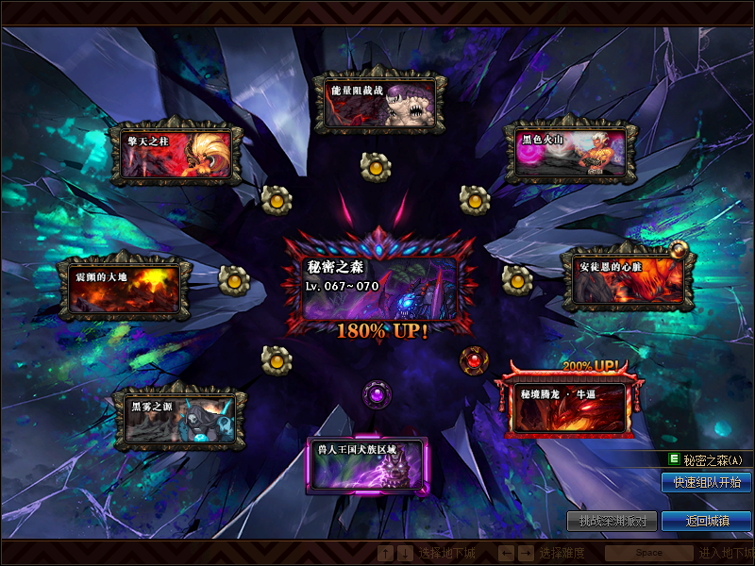
安徒恩 - 5张图 从黑雾之源到心脏任务依次做，单人或者打团都是可以的，荒古武器在这里做，圣耀武器也是这做。心脏可以掉落更多的SS装备与宝珠。
安徒恩：进入需要每日送1张，黑雾之源开始打，完成一张图的任务开启下一张图，每1张图完成任务赠送1张即可进入下一张图，最后一张安徒恩的心脏有概率直接掉落荒古武器。任务奖励的东西要比掉落的丰富，建议组队攻克。
安图恩团本打法
暴走/团本和国服1比1机制，可以去百度搜视频攻略
以下为安图恩剑魂打法：
（大佬无视 因为方法拙劣但是一定能过）：
黑雾：吞噬魔，天域的话让吞噬魔吞哪个珠子都行 需要注意的几个技能：1.喷火（喷之前会抱肚子）伤害很高注意闪躲
2.身上出现飓风一样的东西会把你吸过去按百分比扣血 不往他那边跑就行
3.肚子上面挤出来一个红球 打掉就行 打不掉也没事（会分裂多个小球然后爆炸 复活币有手就行）
然后等四个珠子出来 除天域外留武器属性珠子肯定没问题。吃下珠子往死里打
黑雾boss:两个思路，伤害不够请看1：进boss前开红眼一觉 进去不放 等他喊出光啊！ 第一个接上面飞出来的球 第二个接右边飞来的白球 同理下 左 也是可以的
接四个会死，然后一觉控住 往死里打 一般能打死
伤害够请看2.进门就丢一觉控起 血暴 怒气 炸血 大狼狗直接带走
ps：打他有时候会触发机制放电 被电击中身上会有黄泡笼罩 再和他重合会死 隔远点不会死 注意一点。
震颤：一觉开了进右边丢 一套死不了 他会释放异界能量把你吸到她身上 等一下 平A打出伤害开始轮 不用等到打四个水晶 右边完事
左边 同理有一觉等他出来就丢（就不用等他飞天）没有的话 等他飞天下来开始输出 没什么难点忽略。
晴天：2图：左右僵尸躺在圈里就行 不用打死 用倒地技能打就行 平A就能倒地 然后等读条完毕打死 不难 细节忽略。
4图：门将前一个图开一觉 进去对着他就丢 然后突突突带走。
打不死 召唤完分身 再打 再打不死 会被控住 一直摇杆等着能放血气或者 天血球就行
目的是不让他回血 然后一直抡也能抡死 这时候一觉好了 开一觉进下一个图
boss:首先触发机制 打分身（不用一觉） 需要注意的时候分身死的位置需要重合 boss才会触发下一机制
打完分手立马 走上去 用事先准备的一觉 控住然后打死
打不死：会触发小游戏1：打松鼠 2.会变出四个幻影 打死身上带紫剑的那个
然后继续打 直到打死
ps:注意看Boss眼睛 闭眼状态随便打 睁眼亮晶晶状态会反伤 需要注意
安图妮在瞬间移动要倒数第二个 搬蓝矿圣地 乌恩普通模式商店可购买过渡宝珠和装备
----------------------------------------------------------
除此之外 还有几个每天必刷的副本 这里就不列举各类图的打法了 真有不懂的 可以百度
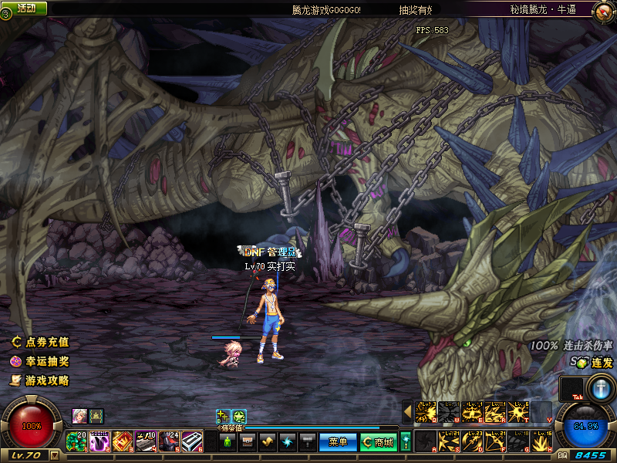
副本 · 牛逼： 随机的BOSS有概率遇到彩蛋BOSS完全体的龙，他没有攻击力，不会打人，你虐他就好了，掉落超级好东西。装备类
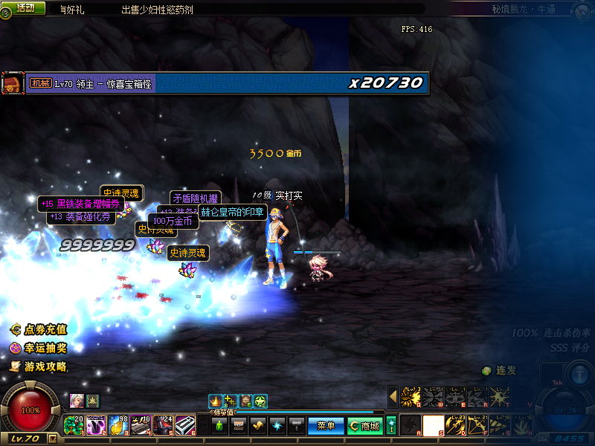
副本 · 牛逼： 随机的BOSS有概率遇到彩蛋BOSS惊喜宝箱怪，他没有攻击力，不会打人，你虐他就好了，掉落超级好东西。高强增幅券，大量的金币，还有好东西哦

其他趣味详情
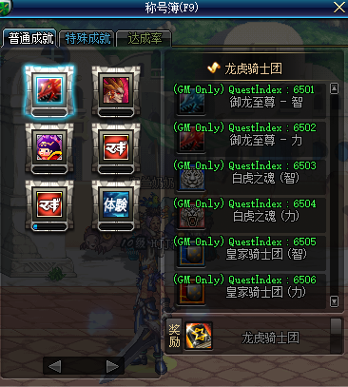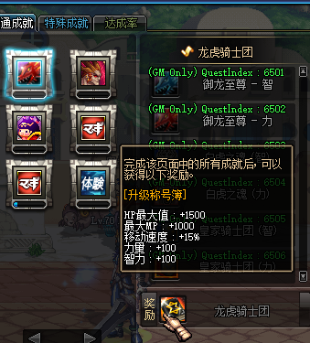
称号收集，集齐就可以获得称号簿属性。
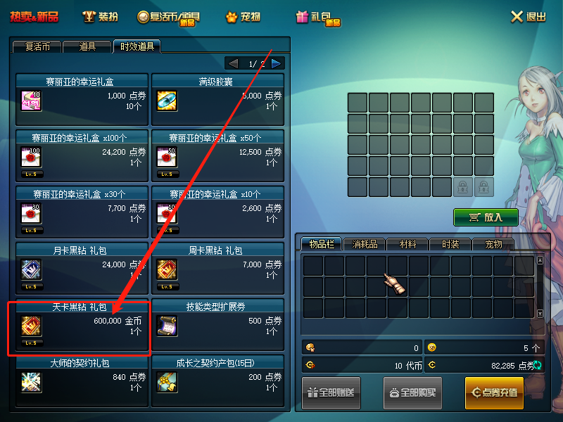
如何白嫖获得黑钻，点开时效道具，金币购买天卡黑钻
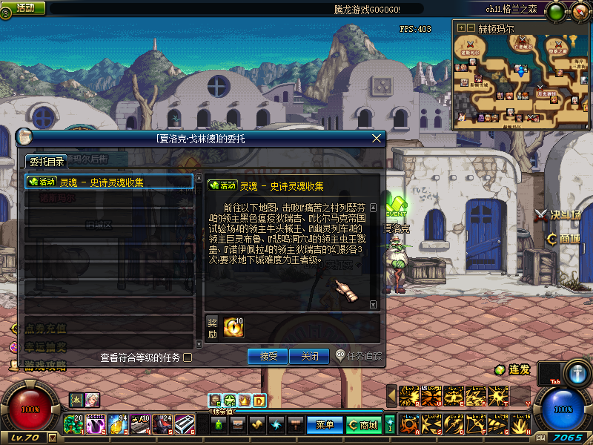
如何获得史诗灵魂，每日有夏洛克任务。
难度解析：
50%UP = 你需要拥有全身不少于+10的SS装备才可以攻略的
80%UP = 你需要拥有全身不少于+12的SS装备才可以攻略的
100%UP = 你需要拥有全身不少于+13的SS装备才可以攻略的
150%UP = 你需要拥有全身不少于+14的SS装备才可以攻略的
200%UP = 你需要拥有全身不少于+15的SS装备才可以攻略的

月溪镇《龙巢穴》
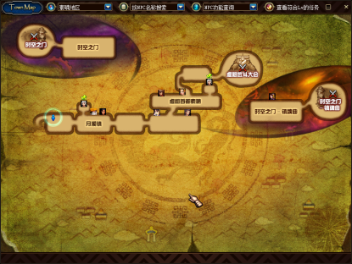 | 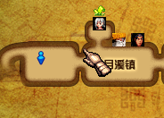 | 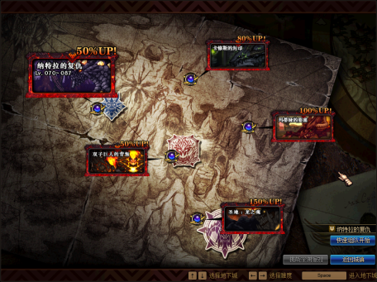
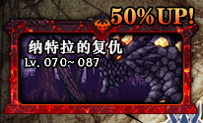 | 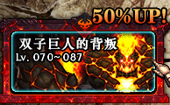 | 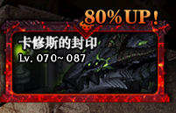
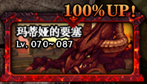 | 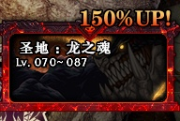 | 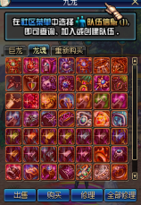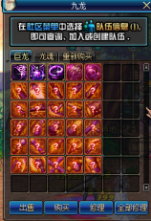
将龙副本聚集在该位置，龙首饰，龙武器，巨龙套装均在此完成，是非常不错的地方

副本相对来说不是很难，装备跟上了会非常好打！

5张龙图有概率直接掉落龙魂首饰，也掉落龙魂碎片兑换龙魂首饰

